**24.10.2020**

**Пара№4**

**Группа 31-БД**

**Дисциплина: «Основы предпринимательской деятельности»**

**Преподаватель: Попова Алла Викторовна**

ПЗ№ 4 Составление сравнительной таблицы видов предпринимательской деятельности

По виду деятельности предпринимательство разделяется на производственное, коммерческое, финансовое, посредническое, страховое и консультационное

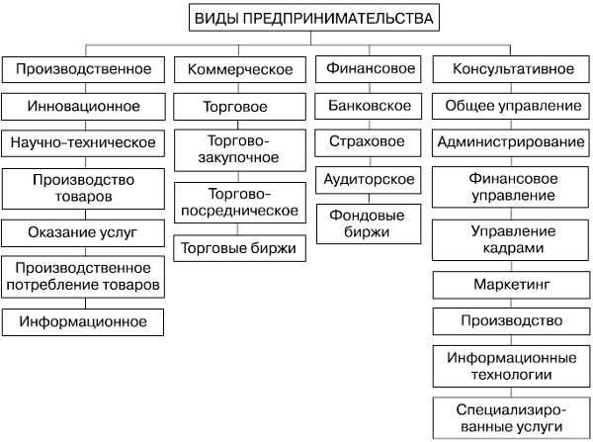

**Задание: Пользуясь предложенной схемой и интернет ресурсами , оформите сравнительную таблицу видов предпринимательской деятельности**

Таблица 1. Сравнительная характеристика видов предпринимательской деятельности

|  |  |  |  |
| --- | --- | --- | --- |
| Вид, подвид  предпринимательства | Сфера (предмет) деятельности | Риски (есть или нет и какие) | Есть ли барьеры в деятельности |
| ПРИМЕР  1.Производственное |  |  |  |
| А) инновационное | Внедрение новшеств, поиск ноу-хау, идей | Неопределенность экономической конъюнктуры (спроса) | Низкий уровень профессионализма людей , слабое стимулирование инноваций со стороны гос-ва и др. |
| Б)научно-техн. |  |  |  |
| И т.д. |  |  |  |
|  |  |  |  |

Таблица получится довольно объемной, так как много подвидов, при желании ее можно сделать от руки в тетради по предмету. При выполнении на ПК, распечатать и вклеить в тетрадь.

Сдать работу на аудиторном занятии, на оценку!!!